 Caratteristiche Tecniche:
Il programma gira in ambiente Windows®, quindi è sufficiente possedere un comunissimo PC (Personal Computer), anche portatile, per utilizzare Estetica 2002 v. 1.00. In particolare il programma è stato ottimizzato per Windows 98®, Windows NT®, Windows XP®. Consigliamo un PC che abbia le seguenti caratteristiche minime:
- Processore che lavori almeno a 600-700 MHZ
- Memoria RAM di almeno 64 Mb
- HD di almeno 10 Gb
- Scheda Video 800x600, 24 bit colore
- Monitor almeno 15”, 800x600
- CD-ROM 24x
- Floppy Disk
- Stampante
- Sistemi operativi: Windows® 98, NT, XP
Il programma viene fornito su CD-ROM ed è accompagnato da un completo manuale per l’utente.

Estetica 2002
L’occasione che aspettavi per rendere la gestione del tuo centro moderna ed efficace grazie ai nuovi strumenti informatici ! !





Dott. Ing. Matteo Paoletti

Progettazione e realizzazione di Software, Siti Internet, Database, Applicazioni Web, Home Automation. Consulenze in Informatica
Via Trento 279
50010 San Donnino-Campi B.
FIRENZE
Tel. 347 5326271
E-mail. ing_paoletti@yahoo.it

ESTETICA 2002 v. 1.00
Programma per la gestione dei centri di Estetica, Abbronzatura, Saloni di Bellezza.

Il software “Estetica 2002” è stato progettato in collaborazione con esperti del settore al fine di creare uno strumento professionale, efficiente e allo stesso tempo semplice da utilizzare anche per chi non è un esperto di computers. Il programma si appoggia ai diffusi sistemi operativi Windows® e quindi è sufficiente un comune Personal Computer per sfruttarne a pieno le potenzialità. L’interfaccia grafica semplice ed immediata vi permetterà di gestire in maniera efficace e moderna tutte le attività del vostro centro di estetica, aiutandovi a organizzare e ottimizzare le risorse con pochi “click” del mouse.

 Principali caratteristiche:
- Agenda elettronica personalizzabile per la gestione degli appuntamenti , organizzabile per cabina o per lavorante.
- Gestione del listino “Trattamenti”
- Gestione del magazzino (movimenti, giacenze) e del listino prodotti.
- Gestione e archivio per le operazioni di prelievo prodotti per uso interno.
- Archivio Clienti, memorizzazione scheda anagrafica.
- Gestione degli abbonamenti.
- Statistiche mensili e annuali sui trattamenti eseguiti.
- Archivio storico delle vendite, consultabile tramite efficaci criteri di ricerca.
- Stampa dettagliata della chiusura giornaliera. (Totali Prodotti, Totali Trattamenti, Eventuali insoluti, pagamenti con Bancomat/Cc, corrispettivi, subtotali, ecc…)
- Gestione delle provvigioni ai lavoranti sui prodotti venduti.
- Stampe di reports (listini, clienti, appuntamenti, ecc……..)
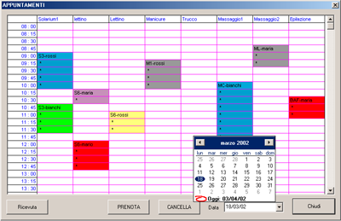
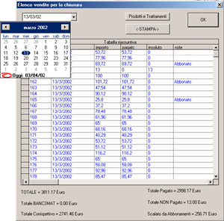
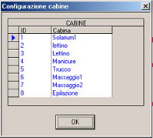
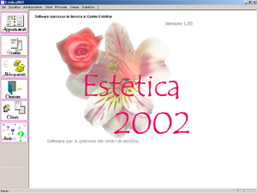

Alcune Finestre del Programma
La Finestra degli appuntamenti permette una efficace organizzazione delle cabine e dei lavoranti tramite i colori.
Pratici calendari elettronici permettono di sfogliare l’agenda degli appuntamenti, e di ricercare i dati negli archivi storici delle vendite, del magazzino,..ecc…
Tutte le finestre si gestiscono in maniera semplice e pratica, un esempio: La finestra per personalizzare le cabine secondo le proprie esigenze.
La Finestra principale del programma.

